工作台

工作台

工作台介绍

生产概况
- 订货总量：当天订货数量汇总；
- 待产数量：当天订货数量汇总；
- 生产中：生产任务生产中数量汇总；
- 已完工：生产任务已完工数量汇总；
- 报损率：报损 / (已完工 + 报损)；
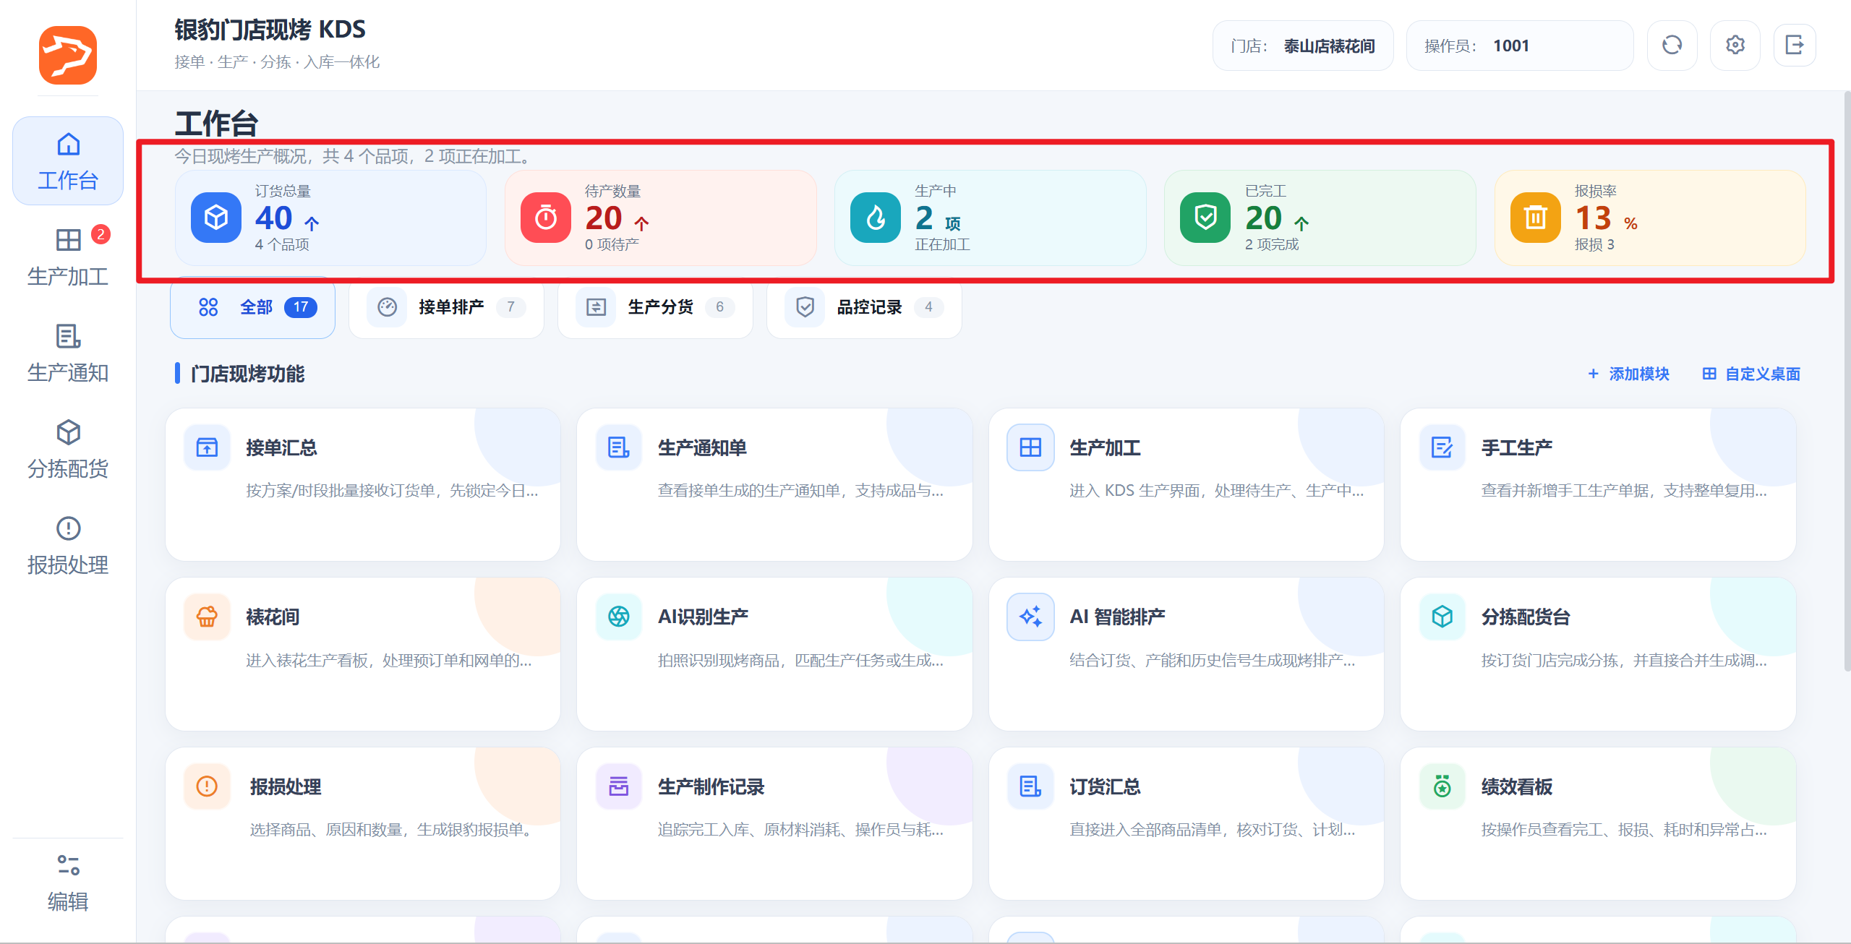

功能模块一览
- 接单汇总：按方案/时段批量接收订货单，先锁定今日生产范围；
- 生产通知单：查看接单生成的生产通知单，支持成品与原材料打印；
- AI智能排产：结合订货、产能和历史信号生成现烤排产建议；
- 订货汇总：直接进入全部商品清单，核对订货、计划、待产和完成数量；
- 门店订货：直接打开云端门店订货界面，按当前账号区号自动切换beta区域；
- 排产计划：直接打开云端排产计划界面，查看和维护门店生产计划；
- 货流管理：打开云端货流管理列表，按当前账号区号自动切换CSS区域；
- 生产加工：进入KDS生产界面，处理待生产、生产中和完工入库；
- 手工生产：查看并新增手工生产单据，支持整单复用、调拨和冲销；
- 裱花间：进入裱花生产看板，处理预订单和网单的接单、制作和转单；
- AI识别生产：拍照识别现烤商品，匹配生产任务或生成无来源制作记录；
- 分拣配货台：按订货门店完居分拣，并直接合并生成调拨出库；
- 绩效看板：按操作员查看完工、报损、耗时和异常占比；
- 报损处理：选择商品、原因和数量，生成银豹报损单；
- 生产制作记录：追踪完工入库、原材料消耗、操作员与耗时；
- 原料预警：结合生产耗料查看原料库存风险和补料提醒；
- 盘点：打开云端盘点计划界面，创建并管理门店盘点任务；
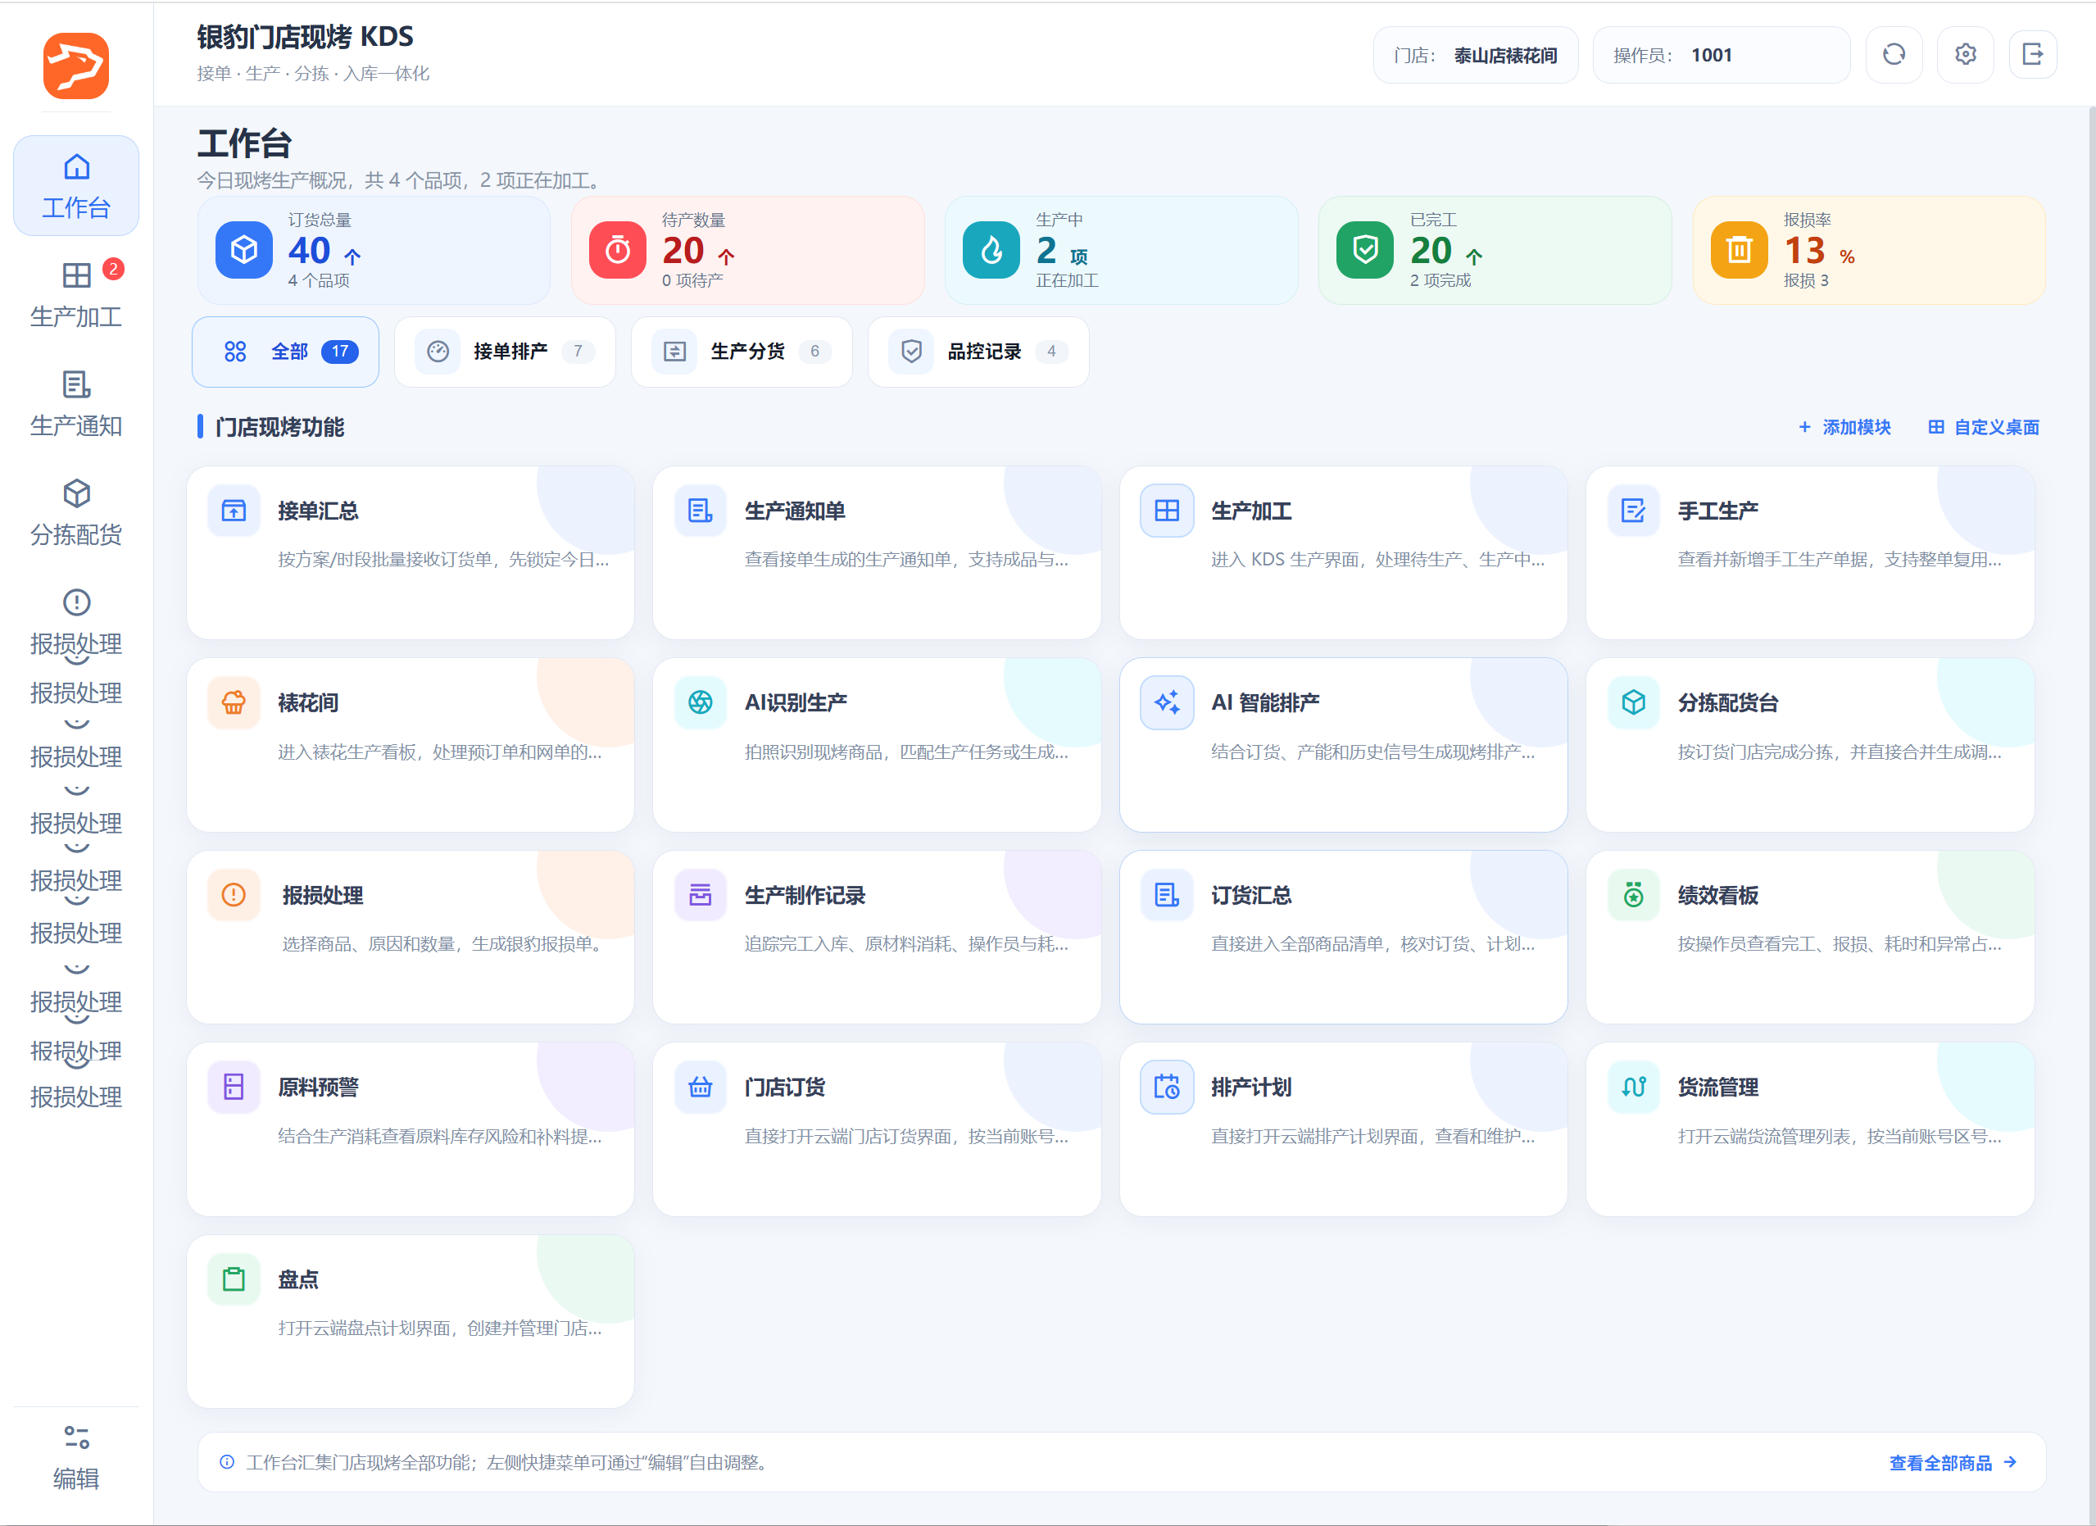

功能模块显示/隐藏
适用场景：可根据客户实际应用场景显示/隐藏对应的功能模块
操作路径：现烤KDS-工作台-添加模块
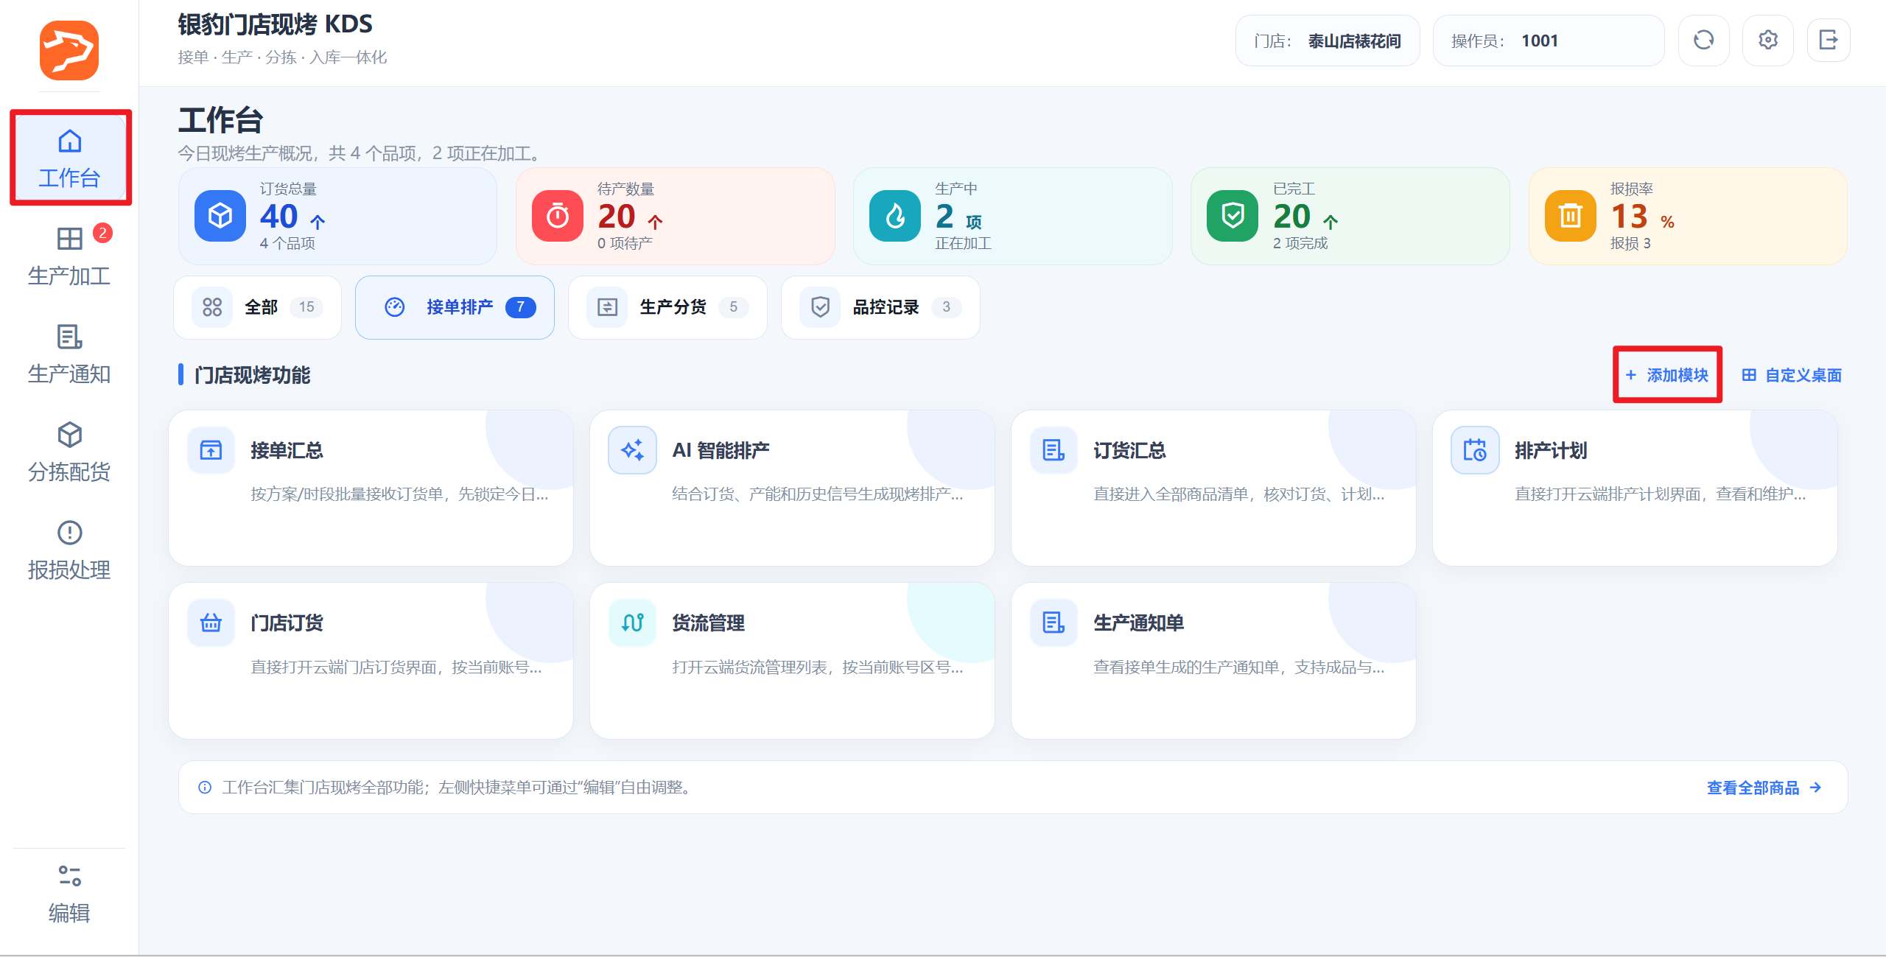
操作步骤：
点击【移出桌面】隐藏对应功能模块，点击【添加】显示对应功能模块，点击【完成桌面设置】生效；
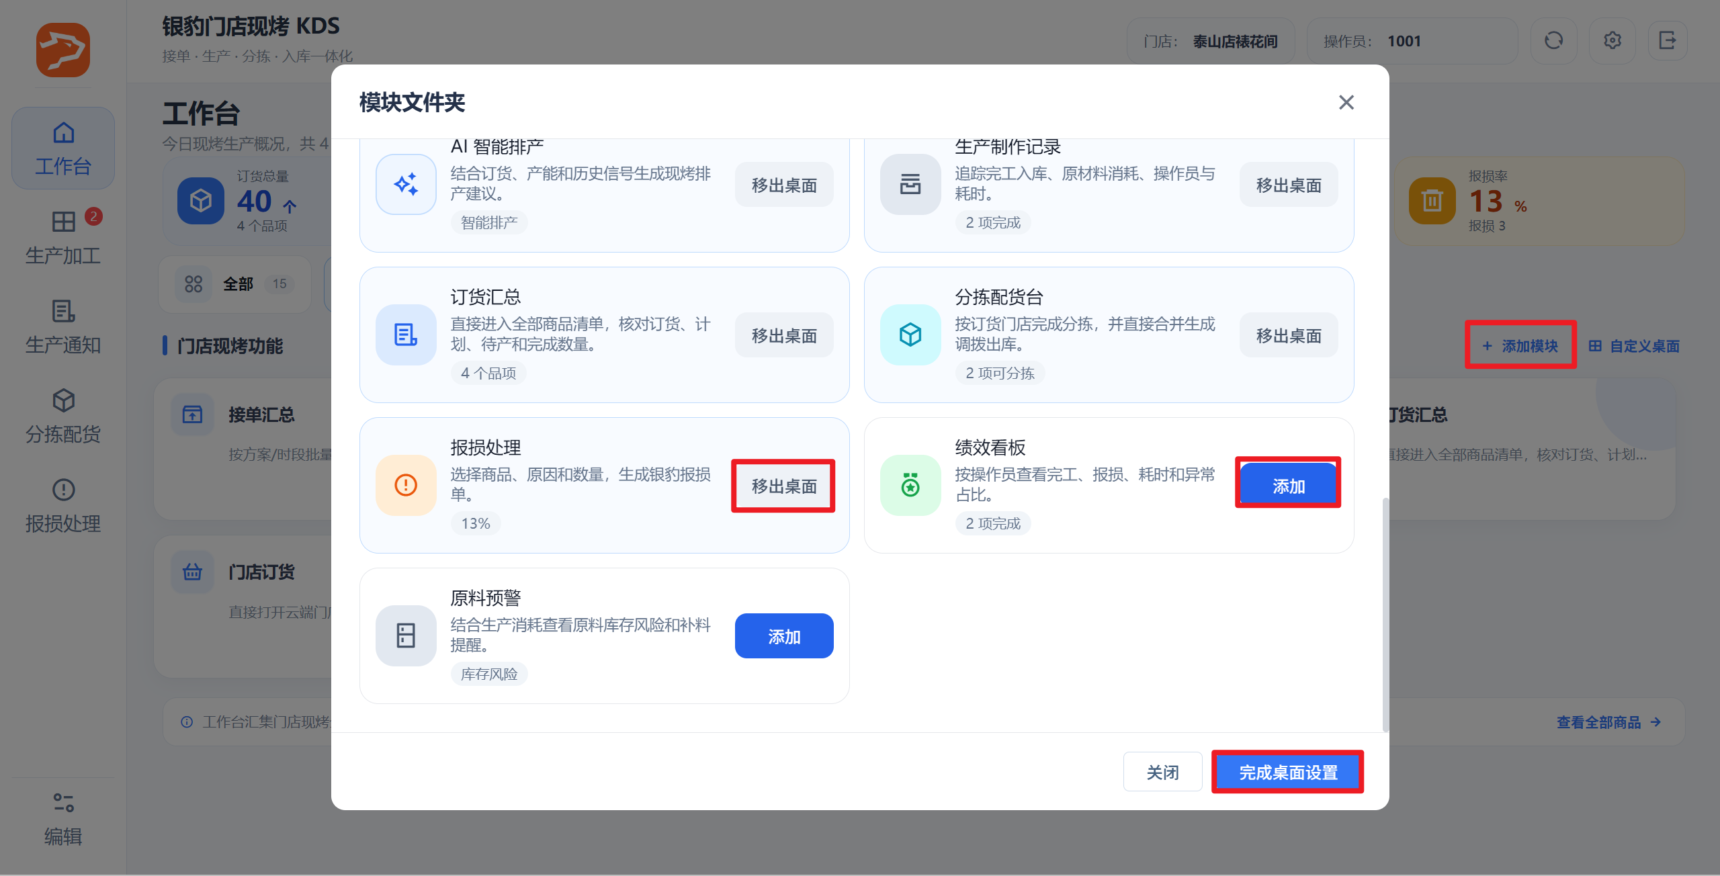

功能模块排序
适用场景：可将常用的功能模块移到前面，或根据工作习惯调整功能模块展示顺序；
操作路径：现烤KDS-工作台-自定义桌面
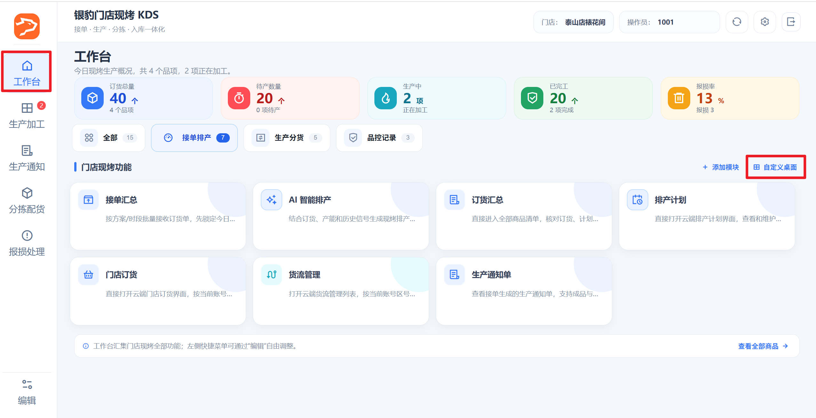
操作步骤：
可点击左右箭头前后移动排序，也可直接点击【移出】隐藏该功能模块；
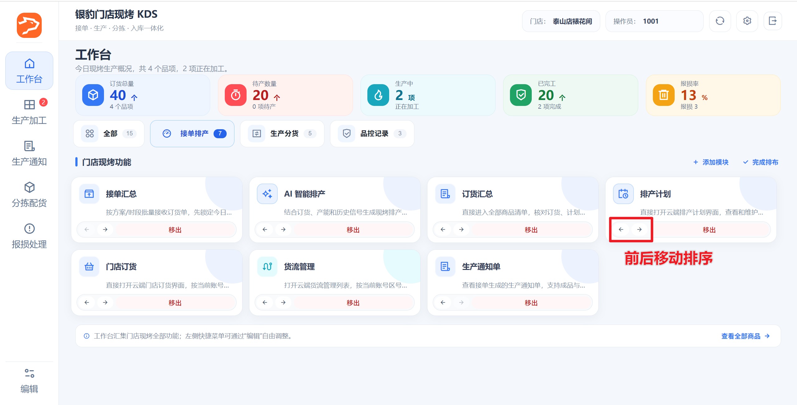

导航栏菜单自定义
适用场景：可将常用菜单放到左侧导航栏，可快速进入功能模块；
操作路径：现烤KDS-左下角编辑
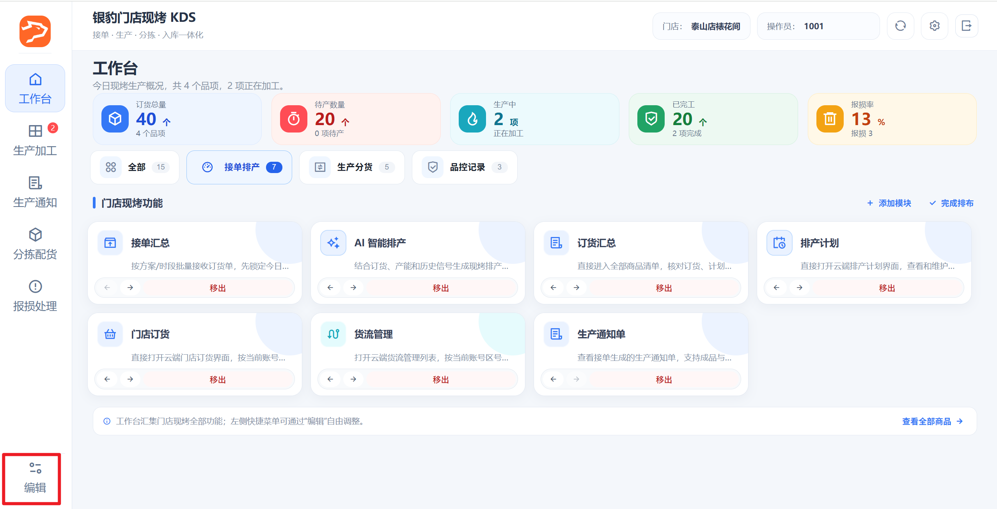
操作步骤：
可上下移动、移除、添加，点击【保存】后生效；
